МИНИСТЕРСТВО ТРАНСПОРТА РОССИЙСКОЙ ФЕДЕРАЦИИ
ФЕДЕРАЛЬНОЕ АГЕНТСТВО ЖЕЛЕЗНОДОРОЖНОГО ТРАНСПОРТА
ОТДЕЛЕНИЕ ЭНЕРГЕТИКИ, МАШИНОСТРОЕНИЯ, МЕХАНИКИ И ПРОЦЕССОВ УПРАВЛЕНИЯ РАН
ЮЖНЫЙ НАУЧНЫЙ ЦЕНТР РАН
СОВЕТ РАН ПО ИННОВАЦИОННЫМ ПРОБЛЕМАМ ТРАНСПОРТА И ЛОГИСТИКИ
ФГБОУ ВО «РОСТОВСКИЙ ГОСУДАРСТВЕННЫЙУНИВЕРСИТЕТ ПУТЕЙ СООБЩЕНИЯ»
РОССИЙСКАЯ АКАДЕМИЯ ТРАНСПОРТА
АССОЦИАЦИЯ ТЕХНИЧЕСКИХ УНИВЕРСИТЕТОВ
КООРДИНАЦИОННОЕ ТРАНСПОРТНОЕ СОВЕЩАНИЕ ГОСУДАРСТВ-УЧАСТНИКОВ СОДРУЖЕСТВА НЕЗАВИСИМЫХ ГОСУДАРСТВ
КОНСОРЦИУМ ВЫСШИХ УЧЕБНЫХ ЗАВЕДЕНИЙ ПРИКАСПИЙСКОГО РЕГИОНА В ТРАНСПОРТНО-ЛОГИСТИЧЕСКОЙ СФЕРЕ



ПРОГРАММА
Десятая международная научно-практическая конференция
«ТРАНСПОРТ И ЛОГИСТИКА: стратегии, современные технологии и решения в условиях адаптации к глобальным вызовам»

5–6 февраля 2026 г.
г. Ростов-на-Дону
Россия

Место проведения: 344038, Ростовская область, городской округ город Ростов-на-Дону, город Ростов-на-Дону, площадь Ростовского Стрелкового Полка Народного Ополчения, зд. 2., ФГБОУ ВО «Ростовский государственный университет путей сообщения».
ОРГАНИЗАЦИОННЫЙ КОМИТЕТ
Десятой международной научно-практической конференции «Транспорт и Логистика: стратегии, современные технологии и решения в условиях адаптации к глобальным вызовам»

Председатель:
Гуда А.Н. – проректор по научной работе ФГБОУ ВО РГУПС, д.т.н., профессор;
Заместитель председателя:
Мамаев Э.А. – заведующий кафедрой «Логистика и управление транспортными системами», д.т.н., профессор;
Члены оргкомитета:
Бакалов М.В. – декан факультета «Управление процессами перевозок», к.т.н., доцент;
Яицков И.А. – декан факультета «Электромеханический», д.т.н., профессор;
Финоченко Т.А. – заведующий кафедрой «Безопасность жизнедеятельности», к.т.н., доцент;
Чеботарева Е.А. – заведующий кафедрой УЭР, к.т.н., доцент;
Числов О.Н. – заведующий кафедрой СГР, д.т.н., профессор;
Шагинян С.Г. – заведующий кафедрой ЭиМ, д.э.н., профессор; профессор;
Талахадзе Т.З. – и.о. заведующего кафедрой ТПС, к.т.н., доцент;
Назаретов А.А. – зам. директора НИЧ, к.т.н., доцент каф. ВВХ;
Муленко О.В. – доцент кафедры ЛУТС, к.т.н., доцент;
Годованый К.А. – старший преподаватель кафедры ЛУТС;
Секретари оргкомитета:
Хашев А.И. – доцент кафедры «ЛУТС», к.т.н.
Кравченко И.Ф. – ассистент кафедры «УЭР».
Талахадзе Т.З. – и.о. заведующего кафедрой ТПС, к.т.н., доцент.
Радченко Е.В. – ст. преподаватель кафедры «Экономика и менеджмент».
Регламент выступлений:
- доклады на пленарном заседании – до 10 минут
- доклады на секционных заседаниях – до 10 минут
- выступления в дискуссии – до 3 минут
Программа Десятой международной научно-практической конференции «Транспорт и Логистика: стратегии, современные технологии и решения в условиях адаптации к глобальным вызовам»

5 февраля 2025 г., четверг, (время UTC+03:00, Москва)
10:00-13:00 | Научная сессия 1. Ауд. Д512.  Транспортно-логистические системы в современном мире.  Для участия в дистанционном формате подключение на платформе Яндекс Телемост. Ссылка для участия: https://telemost.yandex.ru/j/39600720234689
10.00-13.00 | Научная сессия 2. Ауд. Г205.  Технологии управления перевозками и их моделирование.  Для участия в дистанционном формате подключение на платформе Яндекс Телемост. Ссылка для участия: https://telemost.yandex.ru/j/58779339069337
10:00-13:00 | Научная сессия 4. Ауд. М150, Ауд. Д504  Цифровая экономика, зеленая логистика, охрана труда и экология в транспортно-логистических системах.  Для участия в дистанционном формате подключение на платформе Яндекс Телемост. Ссылка для участия:  https: https://telemost.yandex.ru/j/85312445329723
6 февраля 2025 г., пятница, (время UTC+03:00, Москва)
11:30-12:30 | Пленарное заседание Ауд. А105 Десятой международной научно-практической конференции «Транспорт и Логистика: стратегии, современные технологии и решения в условиях адаптации к глобальным вызовам»
12:00-14:00 | Научная сессия 1. Ауд. Д512.  Транспортно-логистические системы в современном мире.  Для участия в дистанционном формате подключение на платформе Яндекс Телемост. Ссылка для участия: https://telemost.yandex.ru/j/36430484088784
14:00-16:30 | Научная сессия 3. Ауд. М130.  Проблемы развития транспортной инфраструктуры и инновационный подвижной состав.  Для участия в дистанционном формате подключение на платформе Яндекс Телемост. Ссылка для участия: https://telemost.yandex.ru/j/41524942170340
16:30-17:00 | Подведение итогов конференции. Отъезд участников

ПЛЕНАРНОЕ ЗАСЕДАНИЕ
Десятой международной научно-практической конференции «Транспорт и Логистика: стратегии, современные технологии и решения в условиях адаптации к глобальным вызовам», Ауд. А105

- Приветственное слово Проректора по научной работе ФГБОУ ВО РГУПС, Председателя оргкомитета конференции, д.т.н., проф. Гуды Александра Николаевича.

- Повышение энергетической эффективности электрифицированных железных дорог за счет интеграции волоконно-оптических линий связи с системой тягового электроснабжения
Заведующий кафедрой «ТОЭ», декан факультета Гуманитарный, к.т.н., доцент Осипов Владимир Александрович.

- Цифровая зрелость участников транспортной логистики: от частной эффективности к сетевому эффекту
Доцент каф. «ЛУТС», к.э.н. Гузенко Анна Владимировна.

- Методология оценки функциональных рисков безопасности движения
Доцент кафедры «УЭР», к.т.н. Веревкина Ольга Ивановна.

Научная сессия 1: Транспортно-логистические системы в современном мире. Ауд. Д512
10:00-13:00 05.02.26 г. Ссылка для подключения ВКС: https://telemost.yandex.ru/j/39600720234689
12:00-14:00 06.02.26 г. Ссылка для подключения ВКС: https://telemost.yandex.ru/j/36430484088784

Председатель: |  | д.т.н., проф. Мамаев Э.А.
Секретарь: |  | к.т.н., доц. Хашев А.И.

- Афанасьева Виктория Андреевна, Малышева Оксана Викторовна
Использование цифровых технологий в целях совершенствования логистической системы транспортного предприятия

- Бакалов Максим Владимирович
Анализ взаимоотношений и ответственности участников транспортно-логистических процессов

- Беззубенко Николай Дмитриевич, Мамаева Бурлият Абдулгамидовна, Фененко Даниил Дмитриевич
Повышение экономической эффективности российских компаний за счет оптимизации терминально-складских издержек

- Беляев Михаил Павлович, Мамаев Тимур Энверович
Направления и инструменты развития городской транспортной системы

- Бузина Ксения Евгеньевна, Ковалева Наталья Александровна
Моделирование логистических потоков «последней мили» для контейнерных грузов на городских распределительных центрах в структуре мультимодальных перевозок на примере Ростовской области

- Гуда Александр Николаевич, Мамаев Энвер Агапашаевич
Цифровые двойники и интеллектуальное управление перевозочным процессом на железнодорожном транспорте

- Гузенко Анна Владимировна
Оценка распределенного эффекта пользователей цифровой транспортной платформы

- Гурьянов Иван Иванович
Анализ математических методов поиска оптимальных мест размещения транспортно-логистических центров (ТЛЦ)

- Димитрова Анастасия Андреевна
Повышение качества транспортного обслуживания агломерации путем логистической интеграции пригородных и дальних пассажирских перевозок

- Дмитриев Степан Владимирович, Галлямов Дамир Ильдарович
Высокоскоростные магистрали (ВСМ) как фактор развития регионов: логистический аспект

- Зубенко Светлана Сергеевна
Перспективы развития портовой инфраструктуры Азов-Донского бассейна для роста экспортного потенциала зерновых грузов

- Иванова Анастасия Яковлевна, Мамаева Бурлият Абдулгамидовна, Паращенко Владислав Витальевич
О создании цифрового двойника непрерывной холодильной цепи на железнодорожном транспорте

- Иванов-Толмачев Игорь Анатольевич, Яникеев Кирилл Сергеевич
Реконструкция существующих малодеятельных линий для формирования транспортного коридора

- Иващенко Андрей Геннадьевич
Перспективы развития транспортного коридора Дон – Донбасс по высокоскоростной железнодорожной магистрали ВСМ

- Карышев Михаил Юрьевич
К вопросу об оценке транспортного комплекса РФ: краткий статистический анализ региональной дифференциации

- Керимов Ниджат Ашраф, Оруджов Шахин Алибала
Оценка логистической эффективности и устойчивой конкурентоспособности в Азербайджане на основе LPI

- Керимов Ниджат Ашраф, Элирзаев Елвин Вахид
Роль индексов SCFI, WCI и CFI в оценке стоимости глобальных контейнерных перевозок

- Колобов Артем Игоревич
Операторская работа железнодорожного транспорта в системе международных коридоров

- Король Роман Григорьевич
Методологический подход к организации приграничной терминально-складской инфраструктуры

- Куделина Ангелина Олеговна, Зыбин Денис Алексеевич
Инновационные пути решения актуальных проблем в складской логистике

- Мамаев Тимур Энверович
Морфологические модели развития транспортных систем агломераций в условиях системных ограничений

- Мамаев Энвер Агапашаевич
Турбулентность транспортно-логистических парадигм последнего десятилетия

- Муленко Ольга Вениаминовна, Евлахова Кристина Александровна
Анализ барьеров в развитии транспортно-складской логистики в Российской Федерации

- Муленко Ольга Вениаминовна, Сорокин Дмитрий Валерьевич, Иванова Анастасия Яковлевна
Неэффективная организация логистики склада в компании: факторы и их преодоление

- Ниазян Михаил Артурович
Экономика арктических проектов: стратегия «Росатома» в развитии транспортно-логистической инфраструктуры СМП

- Оленцевич Виктория Александровна, Денисова Мария Андреевна
Факторы формирования стратегических направлений развития Восточного полигона железных дорог

- Полагутина Юлия Анатольевна, Баранов Александр Сергеевич
Трансформация логистических цепочек в условиях изменения глобальной экономики

- Родайкина Марина Анатольевна
Транспорт городской агломерации: современные тенденции

- Синицына Анна Сергеевна, Некрасов Алексей Германович, Башмаков Игорь Александрович
Развитие интероперабельности в распределенных транспортно-логистических системах

- Сироткин Артем Александрович
Специализированные сервисы и примеры проектов АО «РЖД Логистика»

- Смирнова Анна Владимировна, Мухина Инесса Игорьевна, Изюмова Наталья Юрьевна
Взаимодействие складской и распределительной логистических систем предприятия
- Смолина Анна Михайловна
Трансформация понятия «кластер» с учетом отраслевой и региональной составляющей

- Сысоева Елена Александровна
Влияние автоматизации процессов управления рисками и внутреннего контроля на качество логистического обслуживания

- Фененко Даниил Дмитриевич, Беззубенко Николай Дмитриевич
Разработка стратегии логистического управления на основе анализа цепочки поставок

- Хашев Аскер Измудинович, Кудря Денис Александрович
Методические подходы к управлению логистическими рисками транспортного предприятия

- Цабуташвили Никита Вадимович
Методы автоматизации управления транспортными потоками в условиях неоднородного спроса

- Цабуташвили Никита Вадимович, Хашев Аскер Измудинович
Формализация транспортной системы с неоднородным спросом в виде пространственно-временного графа

- Чеботников Владимир Алексеевич, Паращенко Владислав Витальевич
Стратегическая альтернатива в железнодорожных перевозках - коридор через Маньчжурию

- Чекмарева Гэлера Ибрагимовна
Инновационные подходы в транспортной логистике при перевозках грузов автомобильным транспортом

- Числов Николай Олегович
Моделирование организационных логистичеких структур управления железнодорожным транспортным производством

Научная сессия 2: Технологии управления перевозками и их моделирование. Ауд. Г205
10:00-13:00. Ссылка для подключения ВКС: https://telemost.yandex.ru/j/58779339069337

Председатель: | к.т.н., доцент Чеботарева Е.А.
Секретарь: | ассистент Кравченко И.Ф.

- Астапенкова Александра Александровна, Исайчева Алевтина Геннадьевна
Анализ этапов интеграции систем управления перевозочным процессом и диагностирования устройств ЖАТ

- Бакалов Максим Владимирович, Степанов Максим Сергеевич
Интеллектуальные системы как инструмент повышения эффективности технологических процессов железнодорожного транспорта

- Белко Анастасия Сергеевна, Амиров Намик Эльманович
Роль высокоскоростного железнодорожного транспорта (ВСМ) в логистике пассажирских перевозок: преимущества и вызовы для инфраструктуры.

- Блохин Артем Александрович
Цифровой двойник как инструмент минимизации углеродного следа в цепях поставок: концепция и практические перспективы

- Бубнова Гузаль Арсеновна, Сирина Нина Фридриховна
Повышение пропускной способности международных транспортных коридоров

- Васильев Дмитрий Владиславович
Повышение эффективности терминальной обработки контейнерных поездов на базе эвристического алгоритма

- Горохова Ирина Анатольевна
Особенности логистики транспорта общественного и пассажирского пользования: инфраструктура, инновационные решения в Нижнем Новгороде

- Егорова Ирина Николаевна, Солоп Ирина Андреевна
Особенности организации мультимодальных пассажирских перевозок в транспортной системе южного региона

- Зубков Виктор Николаевич, Мусиенко Нина Николаевна
Совершенствование графика движения поездов с целью повышения провозной способности в направлении портов Азово-Черноморского бассейна

- Зубков Виктор Николаевич, Мусиенко Нина Николаевна, Манвелян Даниэл Петросович
Повышение качества подготовки студентов при организации местной работы на станции с использованием имитационного тренажера «Сортировочная станция»

- Изюмников Денис Владимирович
Совершенствование существующих методов управления процессами перевозок в крупных агломерациях за счет развития сети городских терминалов

- Кравец Александра Сергеевна
Показатель оборот вагона в анализе эксплуатационной работы железных дорог на современном этапе развития транспорта

- Кузьмин Дмитрий Владимирович, Багинова Вера Владимировна
Пространственное развитие линейных объектов наземного транспорта с учетом распределения спроса

- Куприянова Елизавета Алексеевна
Анализ нормативных документов для мониторинга, регулирования и расчета парка грузовых вагонов на сети железных дорог

- Луганченко Никита Максимович, Числов Олег Николаевич
Исследование методов и критериев параметризации технологических связей в интеллектуальных транспортных системах

- Мамедов Рагиф Вагиф, Байрамов Разим Паша
Выявление аномалий «скорость-поток» в городской транспортной сети Азербайджана: анализ временных рядов и причинно-следственное воздействие

- Мизгирева Екатерина Евгеньевна
Программное моделирование компоновочных решений в транспортном узле «А»

- Муравьев Андрей Алексеевич
Технологическое значение и методика расчета станционных железнодорожных горловин

- Надежкина Снежана Андреевна
Математическое моделирование рельсовой линии как инструмент повышения надёжности и эффективности управления перевозочным процессом

- Оленцевич Виктория Александровна
Применение принципов имитационного моделирования поездопотоков для успешного функционирования Восточного полигона железных дорог

- Панченкова Инна Леонидовна
К вопросу оптимальной организации местных вагонопотоков в поезда на железнодорожном участке

- Пацев Юрий Павлович
Повышение эффективности контрейлерных перевозок с использованием двухкритериального подхода

- Посвежинная Валерия Алексеевна, Богачев Виктор Алексеевич
Оптимизация расписания движения пассажирских поездов на юге России с учётом сезонной динамики пассажиропотоков

- Сайидкамолов Исломжон Рахматулло угли
Совершенствование организации пассажиропотоков на городском маршруте с использованием табличного метода в городе Андижане

- Солоп Ирина Андреевна, Чеботарева Евгения Андреевна, Куренков Петр Владимирович
Внедрение цифровых форматов в развитие транспортно-логистической инфраструктуры железнодорожных станций

- Фрибус Андрей Александрович, Карасев Сергей Владимирович
Исследование работы горловин участковой станции при увеличении количества поездов нестандартной длины методом ресурсного имитационного моделирования

- Черняк Александр Романович
Математическое моделирование начальных и конечных раздельных пунктов специализированных грузовых линий

- Шапкин Игорь Николаевич, Сугоровский Антон Васильевич, Сугоровский Артём Васильевич
Оптимизация нагрузки диспетчеров в эргатической системе управления движением поездов

- Швалов Валерий Дмитриевич
Актуальность применения метода главных компонент для прогнозирования нештатных ситуаций в системах оперативно-диспетчерского управления

- Щербаков Дмитрий Александрович
Пути повышения эффективности функционирования транспортных средств в контейнерных компаниях

- Эздеков Дамир Азаматович, Припутников Алексей Петрович
Имитационное моделирование функционирования кольцевой развязки и анализ транспортных потоков в условиях переменной интенсивности движения

Научная сессия 3: Проблемы развития транспортной инфраструктуры и инновационный подвижной состав. Ауд. М130

10:00-13:00 Ссылка для подключения ВКС: https://telemost.yandex.ru/j/41524942170340

Председатель: | д.т.н., проф. Яицков И.А.
Секретарь: | к.т.н., доц. Талахадзе Т.З.

- Бобриков Юрий Викторович, Даровской Геннадий Викторович
Окислительно-восстановительные процессы при наплавке под керамическим флюсом деталей подвижного состава

- Больших Иван Валерьевич, Больших Елизавета Павловна, Ткаленко Елизавета Сергеевна, Мамруков Александр Игоревич
Анализ применения вибропоглащающего полимерного покрытия в узлах подвижного состава

- Бубнова Гузаль Арсеновна, Шакиров Никита Андреевич, Давыдов Дмитрий Олегович
Анализ организации производства технического обслуживания современного тягового подвижного состава

- Ворон Олег Андреевич
О необходимости модернизации ж.д. инфраструктуры для перспективного изотермического подвижного состава

- Добрикова Ангелина Сергеевна, Атапин Виталий Владимирович
Организация «окон» для ремонтно-путевых работ с минимальным воздействием на график движения

- Зарифьян Александр Александрович, Талахадзе Наталья Владимировна
Применение накопителей электрической энергии в энергетической системе магистральных пассажирских электровозов

- Калякулин Алексей Николаевич, Лебедев Александр Сергеевич
Совершенствование технологии ремонта главного выключателя электровоза

- Калякулин Алексей Николаевич, Новиков Егор Леонидович
Причины выхода из строя привода прислонно-сдвижных дверей электропоезда ЭС2Г

- Кашуба Александр Викторович
Особенности расчёта собственных частот элементов ходовой части подвижного состава при колебаниях галопирования
- Клюканов Алексей Васильевич
Маневровое устройство для перемещения вагонов на путях необщего пользования и станциях примыкания

- Кохановский Вадим Алексеевич, Нихотина Надежда Владимировна
Влияние связующего на вязкоупругость покрытий

- Кротов Владимир Николаевич, Кармазина Людмила Алексеевна
Усталостные процессы в стальных элементах подвижного состава при повторяющихся ударных воздействиях

- Лагунова Елена Олеговна, Бассеров Григорий Иванович
Высокоскоростная магистраль «Москва – Адлер» (ВСМ-3): комплексный анализ инфраструктурного проекта в контексте пространственного развития России

- Лагунова Елена Олеговна, Кротов Сергей Викторович
Исследование факторов, влияющих на прочность рам подвижного состава

- Личковаха Андрей Сергеевич, Набоков Александр Евгеньевич
Анализ прочности несущих конструкций подвижного состава с использованием математического моделирования (или МКЭ)

- Мантуров Дмитрий Сергеевич, Аникина Елена Дмитриевна
Модификация фотополимерных материалов для 3D-печати трибологических деталей

- Олейников Дмитрий Иванович, Чеботарев Алексей Александрович
Разработка компоновочных и технологических решений сцепа рефрижераторных вагонов на базе вагонокомплекта модели 61-4504 (5)

- Политыко Кирилл Николаевич
Влияние температуры на трибологические свойства покрытий на основе высокоэнтропийных сплавов

- Румянцев Илья Александрович, Емельянов Владимир Андреевич, Бардовский Максим Михайлович, Еремин Артем Александрович, Панаи Андреас
Теоретическое и экспериментальное изучение процессов возубждения и распространения нормальных упругих волн в рельсе сечения Р65

- Сергеев Алексей Геннадьевич, Сирина Нина Фридриховна
Мобильные технологи обточки колесных пар при ТОР грузовых вагонов

- Сидашов Андрей Вячеславович
Оценка долей sp 2 / sp 3 фракций в алмазоподобных пленках, сформированных на вольфрам-кобальтовой основе по оже-спектрам

- Талахадзе Темур Зурабович
Силовая энергетической установка перспективного магистрального тепловоза

- Хохрин Алексей Сергеевич, Юсупов Руслан Рифович
Моделирование процесса функционирования схемы реле-счетчиков локомотивного дешифратора сигналов АЛСН типа ДКСВ-1-Д

- Шапшал Александр Сергеевич, Шапшал Сергей Александрович
Выбор подвижного состава для организации эксплуатации длинносоставных грузовых поездов

- Шерстнев Александр Владимирович
Оптимизация ограждающих конструкций погрузочных дверей изотермических вагонов

- Широбоков Владимир Вячеславович, Шатерникова Зинаида Юрьевна
Инновационные решения в конструкции межвагонных связей для изотермических вагонов. Проблемы, задачи, пути развития

- Штанке Вероника Валериевна
Микропроцессорные системы, как катализатор развития транспортной инфраструктуры

- Элязов Исраил Шукур оглы, Гусейнов Ильхам Дильгам оглы, Дибиров Алиага Муса оглы
Методика выбора показателей использования парка грузовых вагонов на Азербайджанской железной дороге

Научная сессия 4: Цифровая экономика, зеленая логистика охрана труда и экология в транспортно-логистических системах. Ауд. М150, Ауд. Д504

10:00-13:00 Ссылка для подключения ВКС:
https://telemost.yandex.ru/j/85312445329723

Председатель: | д.э.н., проф. Шагинян С.Г.,  к.т.н., доц. Финоченко Т.А.
Секретарь: | ст. преподаватель Радченко Е.В.

- Бакалова Юлия Александровна
Цифровизация на транспорте как средство обеспечения эффективного мультиагентного взаимодействия

- Веселова Юлия Валерьевна, Родионова Алина Евгеньевна
Информационные технологии как фактор повышения производительности труда на железнодорожном транспорте

- Воробьёв Анатолий Владимирович
Технико-экономическая оценка эффективности внедрения цифровой системы мониторинга аварийных ситуаций на объектах транспортной инфраструктуры

- Грузд Анжелика Андреевна
Интеграция цифровых технологий в систему организации работы грузовых железнодорожных станций и примыкающих путей необщего пользования

- Гузенко Наталья Владимировна
Институциональные и технологические ограничения цифровой трансформации железнодорожного транспорта

- Давыдовский Михаил Альбинович
Метод реализации рекурсивных запросов в PostgreSQL

- Додорина Ирина Владимировна
Влияние цифровой экономики на трансформацию логистики

- Жвавая Анна Алексеевна, Кадыров Тимур Радикович
Анализ причин и последствий медленного внедрения цифровых технологий в инфраструктуру железных дорог и пути преодоления отставания

- Задорожний Вячеслав Михайлович, Меркурьева Полина Антоновна, Бойко Анна Николаевна
Принципы теории благосостояния в моделировании распределения вагонопотоков

- Иванюков Николай Андреевич, Ефимова Татьяна Борисовна
Проектирование интеллектуальной системы мониторинга трудового рынка в логистике

- Киямова Александра Юрьевна, Банникова Виктория Сергеевна, Федотова Анна Александровна
Утилизация отходов производства и потребления, образующихся в транспортной сфере

- Корякова Ксения Андреевна, Мартыненко Кирилл, Холопов Юрий Александрович
Анонимный учёт почти-инцидентов как инструмент профилактики производственного травматизма

- Кравец Александра Сергеевна, Богачев Виктор Алексеевич
Анализ факторов экологической устойчивости транспортно-логистических систем

- Печева Юлия Николаевна, Татарский Константин Сергеевич
Формирование человеческого капитала в обеспечении эффективного кадрового менеджмента транспортной организации

- Печева Юлия Николаевна, Татарский Константин Сергеевич
Реализация проектов транспортной направленности: влияние на развитие региона

- Печенкина Юлия Алексеевна, Холопов Юрий Александрович
Некоторые подходы к снижению углеродного следа на железнодорожном транспорте

- Романова Алина Терентьевна
Согласование энергопоказателей перевозочной работы и динамики социально-экономического развития региона

- Романова Алина Терентьевна, Кокуркин Артур Александрович
Высокоскоростные железнодорожные магистрали: парадокс окупаемости и стратегия государственных инвестиций

- Савеленко Дарья Александровна, Дворянкина Елена Владимировна
Синергетическая триада устойчивого развития логистики: безопасность, надежность и экологичность

- Сорокин Дмитрий Валерьевич, Колобов Артем Игоревич
Цифровое пространство международного транспортного коридора: перспективные исследования и их возможная реализация

- Старикова Анна Геннадьевна, Бусов Владимир Викторович
К вопросу повышения безопасности в сфере пассажирских перевозок

- Сутягин Константин Анатольевич, Халдеев Родион Владимирович, Валиуллина Оксана Евгеньевна
Влияние загрязнения атмосферы на здоровье населения городов с крупными транспортно-логистическими центрами

- Ульянова Оксана Алексеевна, Сухов Филипп Игоревич, Пашинин Валерий Алексеевич
Применение метода экспресс-обнаружения агрессивно химических опасных веществ для обеспечения безопасности объектов железнодорожного транспорта

- Халдеев Родион Владимирович, Сутягин Константин Анатольевич, Лукенюк Елена Викторовна
Сокращение негативного влияния дизель-поездов и тепловозов на основе внедрения экологически чистых решений

- Чеботников Владимир Алексеевич, Горлова Полина Александровна
Цифровой двойник железнодорожной инфраструктуры

- Шагинян Сергей Георгиевич
Логистика инновационного развития транспортного предприятия

Справочная информация для участников конференции
Оргкомитет: Tel: 8(863) 272-64-01, E-mail: tlconf@rgups.ru
Почтовый адрес: 344038, Ростовская область, городской округ город Ростов-на-Дону, город Ростов-на-Дону, площадь Ростовского Стрелкового Полка Народного Ополчения, зд. 2., ФГБОУ ВО «Ростовский государственный университет путей сообщения», ауд. Д514

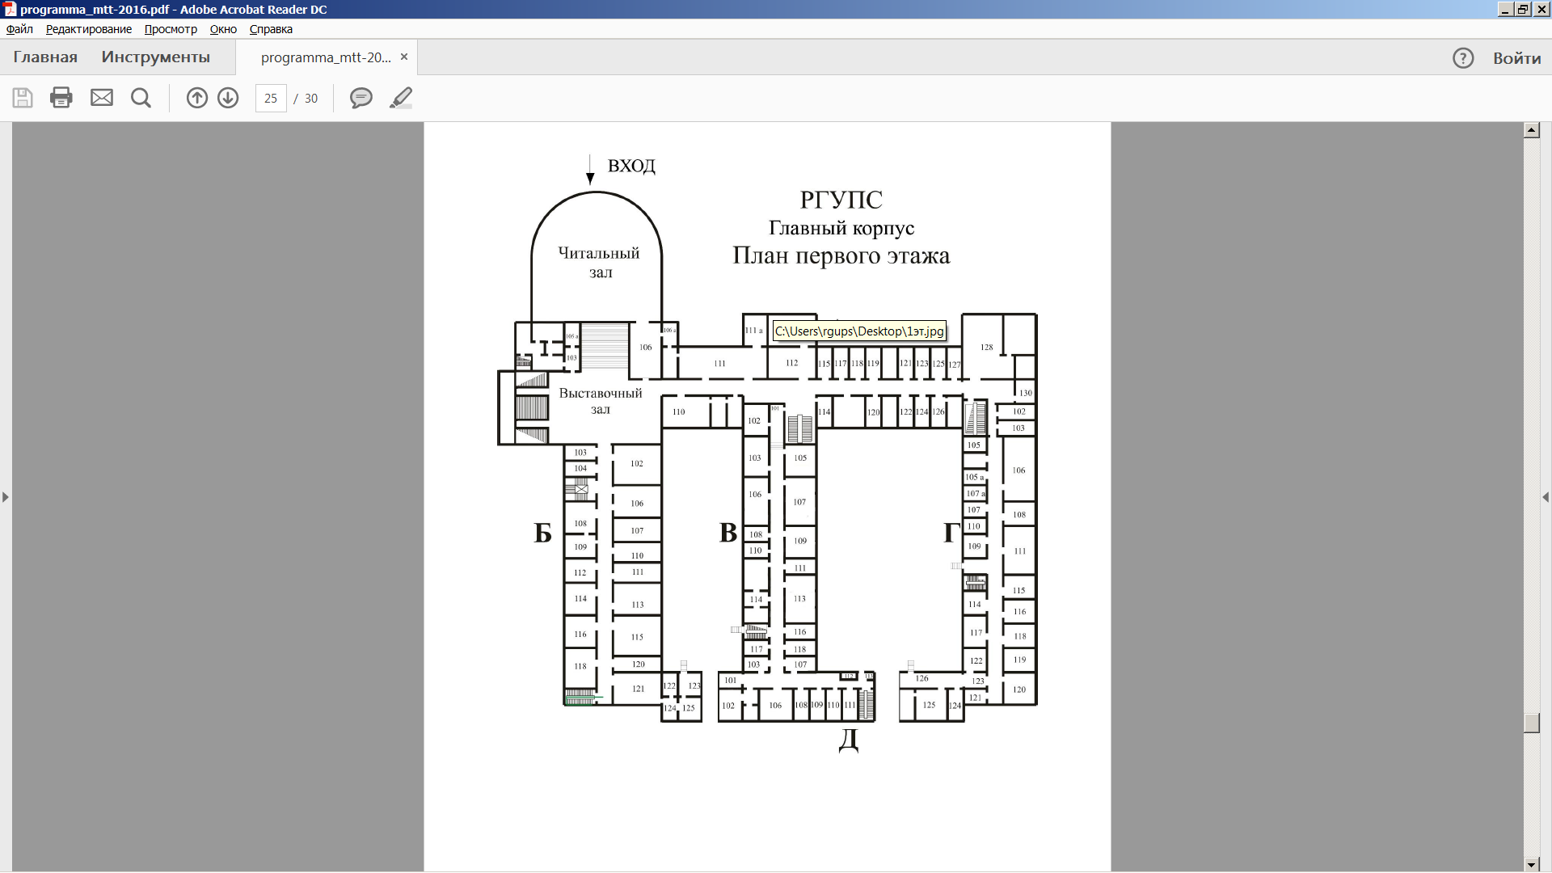
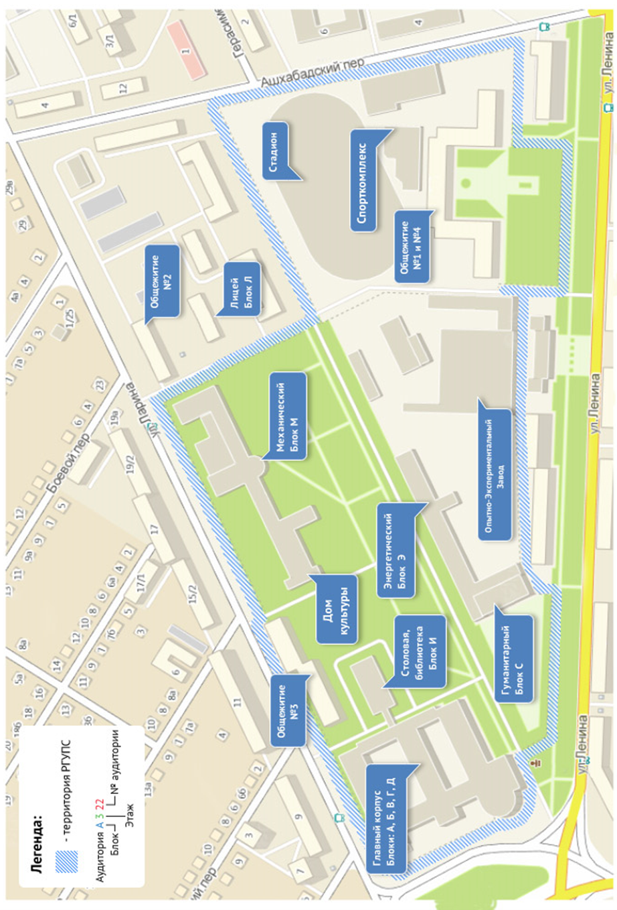
Схема расположения корпусов на территории РГУПС

